冬病夏治要“趁热”，沂源县中医医院“三伏贴”火热来袭！
沂源县中医医院 2023-06-28 17:15 发表于山东
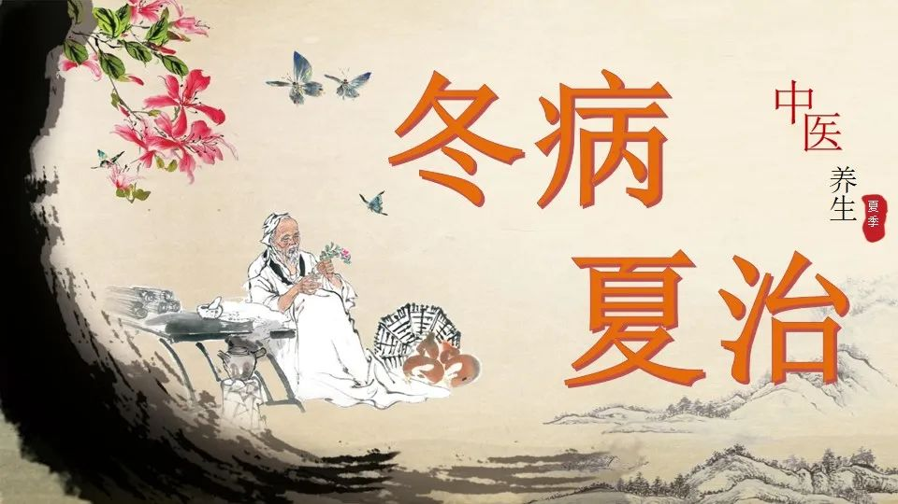
冬病夏治三伏贴，穴位贴敷正当时。“春夏养阳、秋冬养阴”冬病夏治莫失良机，防病治病新选择。

三伏贴治疗及预防疾病知识解答

为何冬病夏治？
何为冬病？冬病是指在冬季气候寒冷时易发作或加重的疾病（如呼吸系统疾病、过敏性疾病、疼痛等虚寒性疾病）。
缘何夏治？在夏季气候炎热、疾病缓解时进行治疗，以达到防治疾病的目的。“冬病夏治”源于《黄帝内经》“春夏养阳，秋冬养阴”及“天人相应”的养生思想。随着自然界春夏秋冬的不断交替，人体阴阳也随之消长。当三伏天来临之时，亦是人体阳气充沛之际，更是机体驱除体内寒邪之机，此所谓“冬病夏治”。

什么是三伏贴？
夏季“三伏贴”是根据传统中医“天人合一”、“冬病夏治、内病外治”理论，总结多位名老中医数十年临床经验发明的中医特色外治疗法。
夏季气温高，肌体阳气充沛，体表气血旺盛，人们的脏腑气血通畅，药物容易深达脏腑，是治疗、调整肺脏疾患的最佳时机。此时进行贴敷治疗最能刺激穴位，使药物更好地循经导入，从而帮助调整人体阴阳平衡、疏通经络，使慢性疾病得到改善，还能有效的预防疾病的发生，提升机体抗病力。

三伏贴的治疗及预防
该疗法可防治多种呼吸系统疾病：肺气肿、支气管哮喘、急、慢性支气管炎，咳嗽、过敏性鼻炎、反复感冒、咽炎等。

贴敷时间
第一次（初伏第一天）：
阳历7月11日，阴历五月二十四，周二
第二次（中伏第一天）：
阳历7月21日，阴历六月初四，周五
第三次（末伏第一天）:
阳历8月10日，阴历六月二十四，周四
以入伏第一天贴敷为最佳时间，可提前预约

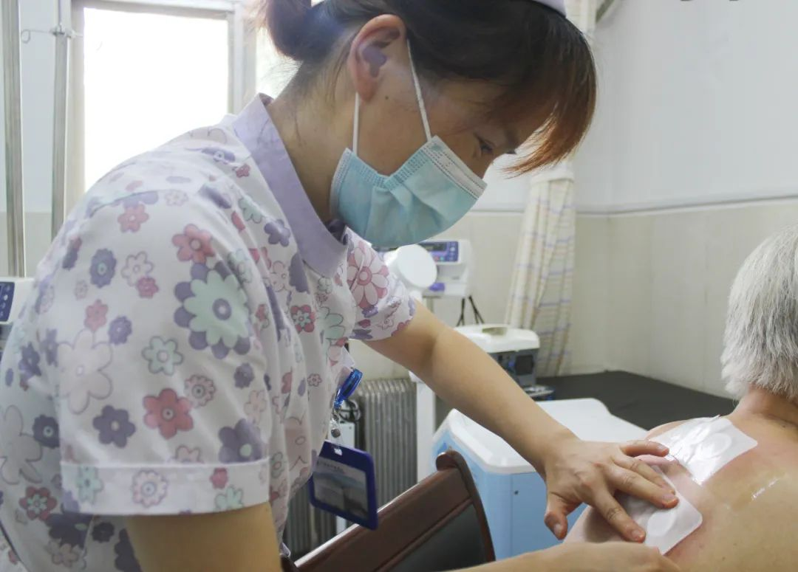

注意事项
①三伏贴并不适合所有的人群，它仅适用于寒虚体质的人，对于某些阴虚内热、湿热的人群，还可能产生反面效果，加重或延误病情的诊治。
②三伏贴通常贴敷时间为6-8小时，贴敷约一刻钟后出现皮肤瘙痒、发热等不适，若严重者，应立即停止使用。在贴敷时，使用者不宜进入室温特必低的环境，如空调房等，
③对贴敷药物极度敏感者、有接触性皮炎患者、贴敷穴位局部皮肤有破溃者、妊娠期妇女、2岁以下幼儿者不宜使用或遵医嘱谨慎使用。
患者在贴敷三伏贴之前应先去就诊咨询医生，询问是否适合使用，从而使三伏贴疗效达到最佳。

咨询电话：0533-3231756
贴敷地点：沂源县中医医院肺病科（医技楼三楼）

